Қысқа мерзімді жоспары
Бөлім | Компьютер және қауіпсіздік
Педагогтың аты-жөні
Күні
Сынып: 5 | Қатысушылар саны |  | Қатыспағандар саны
Сабақтың тақырыбы: | Интернетте жұмыс істеу қаншалық қауіпті?
Оқу бағдарламасына сәйкес оқыту мақсаттары | 5.4.2.1 біреудің жұмысын көшіру заңсыздығы туралы айту
Сабақтың мақсаты: | Барлық оқушылар:
Сабақтың мақсаты: | «Авторлық құқық» ұғымын біледі.
Сабақтың мақсаты: | Көптеген оқушылар:
Сабақтың мақсаты: | «Плагиат» ұғымына анықтама береді.
Сабақтың мақсаты: | Кейбір оқушылар:
Сабақтың мақсаты: | Интернеттен ақпаратты заңсыз көшіріп алуға түсіндерме береді.

Сабақтың барысы:

Сабақтың кезені/ уақыт | Педагогтың әрекеті | Оқушының әрекеті | Бағалау | Ресурстар
Сабақтың басы | 1.Оқушылармен амандасу.  2.Сабақтың тақырыбы мен мақсаттарымен таныстыру.  3.Жаңа тақырыпқа шолу. «Өрмекші торы» әдісі  1) Цифрлық ақпарат дегеніміз не?  2) Цифрлық құрылғылар дегеніміз не?  3) Ұялы телефон.  4) Планшет.  5) Электрондық кітап.  6) Ақпарат тасымалдағыштар туралы не білесің?  7) Файлдар мен программаларды ұзақ уақыт сақтау үшін қолданылатын құрылғы?  8) Флеш-жад туралы не білесің?  ҚБ: стикер /2 балл/ | 1.Мұғаліммен амандасады.  2.Сабақтың тақырыбын дәптерге жазады.  3.Сабақтың мақсаттарымен танысады.  4.Сұрақтарға жауап береді. | Стикер  2 балл | Жіп орамы
Сабақтың ортасы | Жаңа тақырыпты түсіндіру.  Мектепте сабақта және сабақтан тыс уақытта берілген тапсырмаларды орындау барысында ақпарат іздеп, интернетті сан рет ашуға тура келеді. Интернеттегі авторлық құқық мәселесі-өте күрделі мәселе. Интернет кеңістігінде ақпарат еркін таратылғанымен, онда жарияланған ақпараттың бәрін еркін пайдалануға болмайды. Интернет сайттарындағы әрбір әдемі сурет, қызықты мақала, ән, музыка, кино немесе басқа да жарияланған өнер туындыларының авторы бар. Интернет әлемінде авторлық құқықты қорғау шынайы өмірдегідей жүзеге асырылады. Сайттарда жарияланған мәтіндер мен суреттер авторлық құқық туралы заңға сәйкес қорғалады.  Сілтеме жасамай пайдаланған ақпаратты «плагиат» деп атайды. Плагиат басқа автордың әдеби, ғылыми туындысын немесе жазған еңбегінен үзінділерін өз еңбегінде авторын көрсетпей пайдалану. Басқа біреудің шығармасын иемденіп, еңбегін пайдаланған адам авторлық құқықты бұзғаны үшін заң алдында жауапқа тартылады.  Интернеттегі ақпарат автор құқығын бұзбай қолдану үшін:  - авторлық құқық белгісін қою;  - дереккөзді көрсету;  - ақпарат орналасқан түпнұсқа сайтқа тікелей сілтеме беру керек.  Кейбір материалдарға авторлық құқық жүрмейді. Оларды еркін пайдалануға болады:  - ресми құжаттар (заңдар, сот шешімдері, заңнамалық, әкімшілік және сот сипатындағы басқа мәтіндер), сондай ақ олардың ресми аудармалары;  - мемлекеттік рәміздер мен белгілер (ту, эмблема, орден, банкнот және т.б.);  - халық өнерінің туындылары;  - ақпараттық сипаттағы оқиғалар мен фактілер туралы хабарламалар;  - қысқаша атаулар мен ұрандар жатады.  Топтық жұмыс. 1-тапсырма.  -Сабақта берілген тапсырма, жобаларды орындауда интернеттен алынған ақпаратты қаншалықты пайдаланасың?  -Не себепті интернеттен алынған ақпаратқа сілтеме жасау керек?  Дексриптор:  -интернеттен алынған ақпаратты қаншалықты пайдаланатының түсіндіреді;  -Интернеттен алынған ақпаратқа сілтеме жасауға себептерін атап шығады.  ҚБ: стикер / 4 балл/  Жеке жұмыс. 2-тапсырма.  Оқулық § 5.3, 109-бет, «Практикада қолдану» тапсырмасы.  Дескриптор:  -браузермен жұмыс істей алады;  -ақпаратты табу үшін Найти батырмасын пайдаланады;  -сайттардан ақпаратты көшіреді, сақтайды.  ҚБ: стикер /3балл/  3-тапсырма.  «Интернеттен ақпаратты заңсыз көшіріп алу» деген не?  Дескриптор:  -интернеттен ақпаратты заңсыз көшіру туралы түсінік береді.  ҚБ: стикер / 2 балл/ | Мұғалімді тыңдайды  «Плагиат» анықтамасын дәптерге жазады  1-тапсырманы орындайды  2-тапсырманы орындайды  3-тапсырманы орындайды | Стикер  2 балл  Стикер  3 балл  Стикер  2 балл | Интербелсенді тақта/ компьютер  Жұмыс дәптері  Карточка  Оқулық  Жұмыс дәптері
Сабақтың соңы | 1.Оқушыларға өзін-өзі бағалауды ұйымдастырады.  2.Кері байланыс: 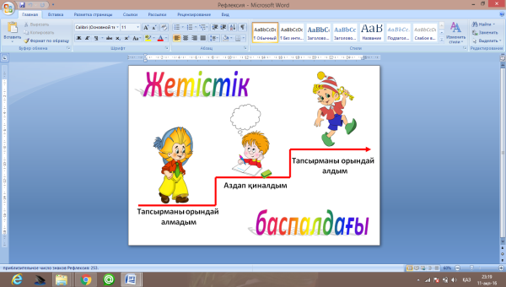 | Өзін-өзі бағалау.
Үй тапсырмасы | § 5.3, 110-бет «Үй тапсырмасы»

